Willkommen bei

Schulmanager Online

Hinweis zur Benutzung dieses Dokuments
Damit Sie den Eltern Ihrer Schüler einfach eine Handreichung zu Schulmanager Online mitgeben können, haben wir diese Vorlage erstellt.

Bevor Sie die Handreichung herausgeben, löschen Sie bitte zunächst alle Informationen zu Modulen, die Ihre Schule nicht nutzt. Höchstwahrscheinlich sind außerdem weitere Anpassungen notwendig, damit das Dokument den Gegebenheiten an Ihrer Schule entspricht. Einige Stellen, an denen sehr wahrscheinlich eine Anpassung erforderlich ist, haben wir mit blauen Hinweistexten versehen. Zum Schluss löschen Sie bitte diese Hinweistexte.

Wenn Sie Rückmeldungen zu dieser Vorlage haben, freuen wir uns über eine Nachricht unter info@schulmanager-online.de!

Um den Schulalltag zu organisieren und die Kommunikation zwischen Lehrkräften, Eltern, Verwaltung und Schulleitung zu vereinfachen, setzt unsere Schule das Online-Portal Schulmanager Online ein.

An dieser Stelle können Sie den Eltern einen Überblick über die Möglichkeiten des Schulmanagers geben.

Wir haben für Ihre Auswahl eine kurze und ausführliche Fassung der Beschreibungen erstellt. Löschen Sie einfach die Aufzählung, die Ihnen nicht gefällt und streichen dann Module, die Sie im Moment nicht einsetzen.

KURZE BESCHREIBUNG | BITTE STREICHEN SIE NICHT GENUTZTE MODULE
Das Portal bietet Ihnen folgende Möglichkeiten:

- Elternbriefe per E-Mail empfangen und online lesen
- Anfallende Beträge für Klassenfahrten, Jahresbericht etc. per Überweisung bezahlen
- die schulischen Veranstaltungen und Klassenarbeiten Ihres Kindes übersichtlich ansehen und den Kalender mit Ihrem Kalender am Computer, Smartphone oder Tablet synchronisieren
- sich zum Elternsprechtag anmelden
- einen Termin bei der Sprechstunde einer Lehrkraft reservieren
- Ihr Kind krankmelden oder eine Beurlaubung, etwa für einen Arztbesuch, beantragen
- Ihr Kind für ein Wahlfach anmelden
- Den Vertretungsplan Ihres Kindes ansehen

AUSFÜHRLICHE BESCHREIBUNG | BITTE STREICHEN SIE NICHT GENUTZTE MODULE
Das Portal bietet Ihnen folgende Möglichkeiten:

Digitale Elternbriefe
Erhalten Sie Elternbriefe per E-Mail oder Android-App. Den Erhalt der Informationen bestätigen Sie einfach per Klick auf einen Link am Ende der E-Mail.

Zahlungen per Überweisung
Zahlungen für Klassenfahrten, Kopiergeld, Jahresbericht etc. Können Sie jetzt an die Schule überweisen. Über den Schulmanager erhalten Sie die Rechnungen hierfür. Daraus können Sie den Betrag, die Bankverbindung und den Verwendungszweck bequem in die Online-Banking-Maske Ihrer Bank kopieren.

Kalender
Im Kalender finden Sie die schulischen Veranstaltungen, die Ihr Kind betreffen. Diese Termine können Sie in Ihren Kalender am Computer, Smartphone oder Tablet abonnieren.

Klassenarbeiten
Rufen sie die Termine der angesagten Leistungsnachweise ab.

Anmeldung zum Elternsprechtag
Reservieren Sie Ihre Termine für den Elternsprechtag. Dabei wählen Sie aus, mit welchen Lehrkräften Sie sprechen möchten und erhalten vom Schulmanager einen optimierten Zeitplan.

Anmeldung für Lehrersprechstunden
Buchen Sie Termine für Lehrersprechstunden. Bei Lehrkräften, die eine feste wöchentliche Sprechstunde anbieten, können Sie direkt einen Termin reservieren. Bei allen anderen Lehrkräften können Sie einen Termin anfragen. Damit sich die Lehrkraft auf das Gespräch vorbereiten kann, können Sie den Grund für Ihren Gesprächswunsch angeben.

Krankmeldung
Melden Sie Ihr Kind mit wenigen Klicks online krank, wodurch der Anruf in der Schule entfällt. Eine schriftliche Entschuldigung ist weiterhin innerhalb von 3 Tagen beim Klassenleiter abzugeben.

Antrag auf Beurlaubung
Aus wichtigen Gründen (z. B. Führerscheinprüfung, Beerdigung) können Sie eine Beurlaubung vom Unterricht beantragen.

Anmeldung für Wahlfächer
Melden Sie Ihr Kind für Wahl(pflicht)fächer, Projekttage oder AGs online an.
TIPP: Schreiben Sie hier konkret, welche Anmeldungen Sie mit dem Schulmanager durchführen werden.

Stunden- und Vertretungsplan
Rufen Sie jederzeit den tagesaktuellen Stunden- und Vertretungsplan ab.

Diesen Service können Sie auf Ihrem Computer, Tablet und Smartphone nutzen. Er ist für Sie als Eltern – abgesehen von eventuell anfallenden Internetverbindungskosten – komplett kostenlos.

So ist Schulmanager Online aufgebaut

- Über das Hauptmenü „Module“ haben Sie Zugriff auf alle Funktionen des Schulmanagers.  - Die Kacheln zeigen aktuelle Informationen. Mit ihnen gelangen Sie schnell zu den wichtigsten Funktionen.  - Rechts oben finden Sie Benachrichtigungen und können Ihr Benutzerkonto verwalten. | 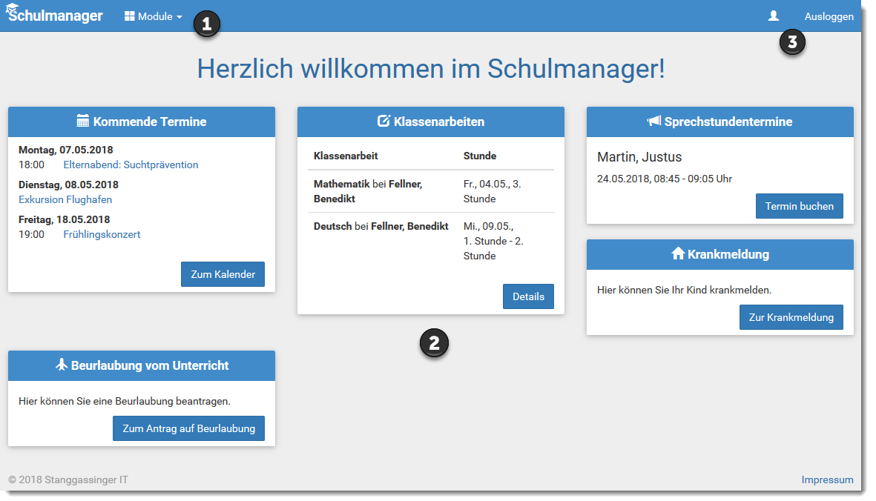

Elternbriefe lesen

Neue Elternbriefe erhalten Sie per E-Mail. Bitte klicken Sie auf den Link am Ende der E-Mail, um zu bestätigen, dass Sie die Informationen erhalten haben.  Auch nach dem Login im Schulmanager sehen Sie auf der Startseite neue Elternbriefe.  Bereits gelesene Elternbriefe können Sie jederzeit über den Menüpunkt „Elternbriefe“ aufrufen und Anhänge, wie etwa schriftliche Teilnahme-Genehmigungen, erneut herunterladen. | 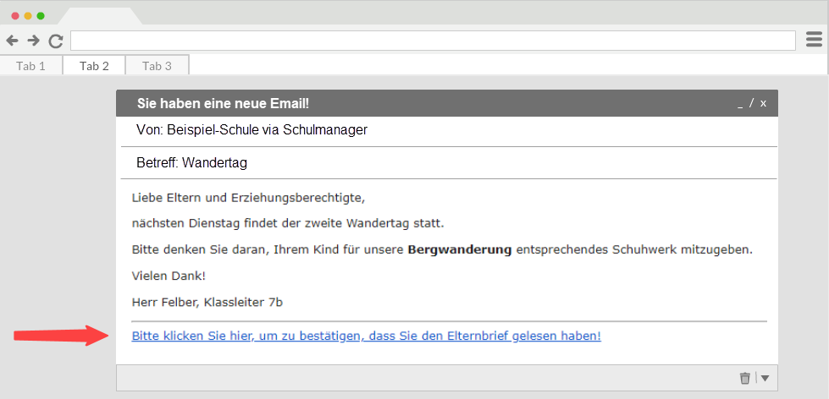  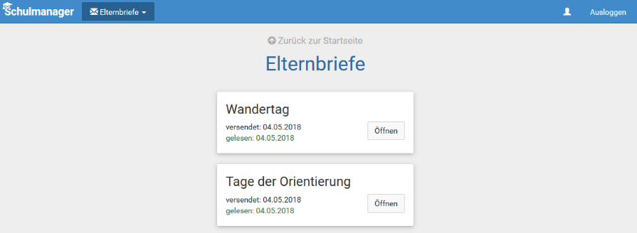

Termine für Klassenarbeiten einsehen

Auf der Startseite finden Sie eine Kachel mit den anstehenden Klassenarbeiten Ihres Kindes.  Im Menüpunkt „Klassenarbeiten“ können Sie in eine Wochenansicht wechseln. Dort sehen Sie Details zur Klassenarbeit und können den Plan als PDF-Datei speichern. | 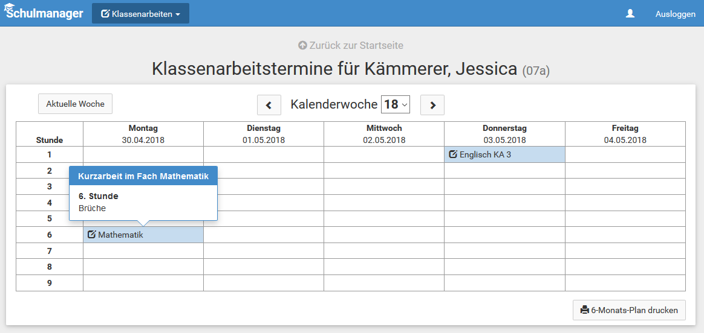

Ihr Kind krankmelden

Über den Menüpunkt „Krankmeldung“ können Sie Ihr Kind krankmelden.  Bitte passen Sie die kursiven Abschnitte an die Regelungen Ihrer Schule an.  - Im ersten Abschnitt können Sie Ihr Kind krankmelden. Geben Sie dabei den voraussichtlichen Zeitraum an und reichen die Krankmeldung mit dem Klick auf den Button ein. Sie müssen Ihrem Kind keine schriftliche Entschuldigung mitgeben.  Bitte drucken Sie im nächsten Schritt das Entschuldigungsformular aus und geben es Ihrem Kind unterschrieben mit, wenn es wieder gesund ist."  - Sobald Sie erstmalig eine Krankmeldung abgegeben haben, sehen Sie im zweiten Abschnitt eine Liste der vergangenen Krankmeldungen.  Bei Bedarf können Sie das schriftliche Entschuldigungsformular nochmals ausdrucken. | 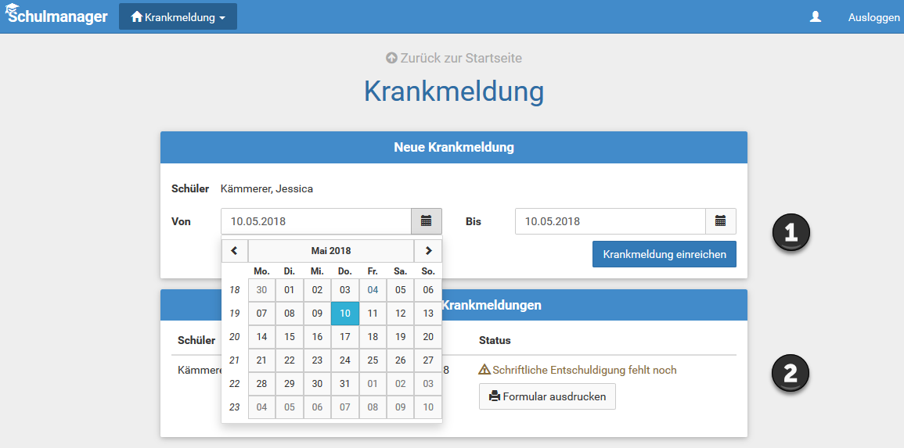  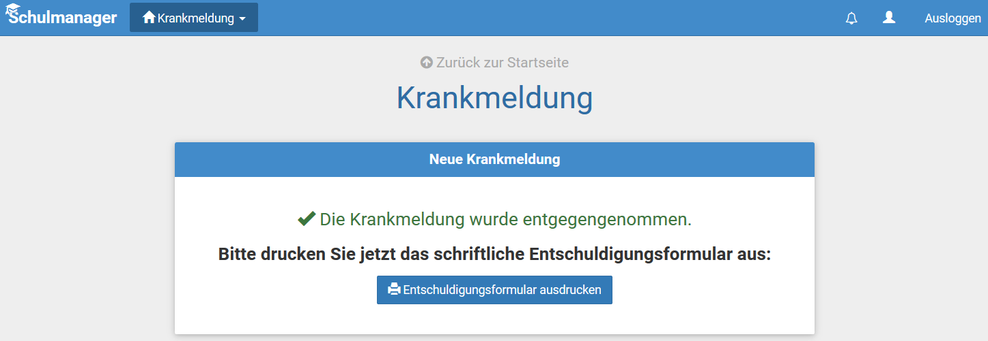

Eine Beurlaubung beantragen

Über den Menüpunkt „Beurlaubung“ können Sie Beurlaubungen für Ihr Kind beantragen.  Punkt 1 sollten Sie an die Regelung Ihrer Schule anpassen.  - Im ersten Abschnitt können Sie einen Antrag auf Beurlaubung einreichen. Geben Sie dazu den Zeitraum sowie eine Begründung ein und klicken auf „Antrag einreichen“. Drucken Sie anschließend den schriftlichen Antrag aus, unterschreiben Sie diesen und geben ihn im Sekretariat ab.  - Sobald Sie erstmalig eine Beurlaubung beantragt haben, können Sie hier den Status Ihres Antrags einsehen. | 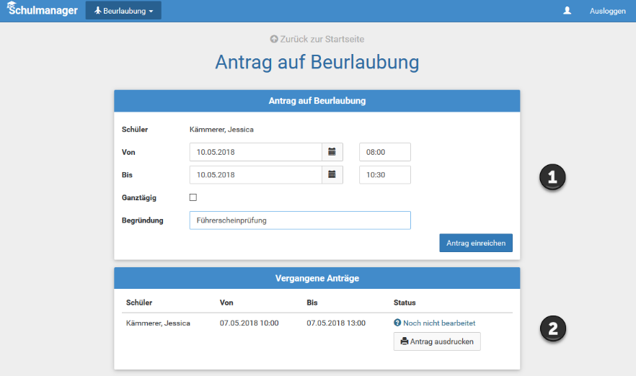

Einen Sprechstundentermin buchen

Über den Menüpunkt „Sprechstunden“ können Sie einen Termin für eine Lehrersprechstunde buchen.  - Nach einem Klick auf den Button "Termin buchen" wählen Sie einen der verfügbaren Termine aus. Bitte geben Sie den Grund für Ihren Gesprächswunsch an, damit sich die Lehrkraft vorbereiten kann.  - Bereits gebuchte Termine sehen Sie in der Übersicht. Diese Termine können Sie über den Button „Termin löschen“ auch absagen. | 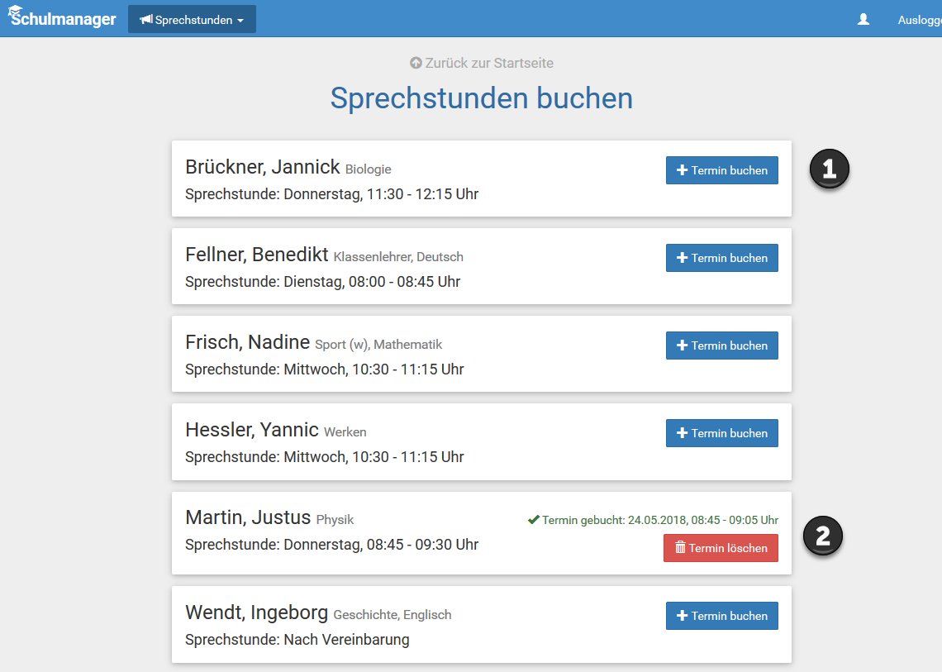

Den Stunden- und Vertretungsplan ansehen

Im Menüpunkt „Stundenplan“ finden Sie den Stundenplan Ihres Kindes.  Dieser Plan enthält auch die aktuellen Vertretungen. | 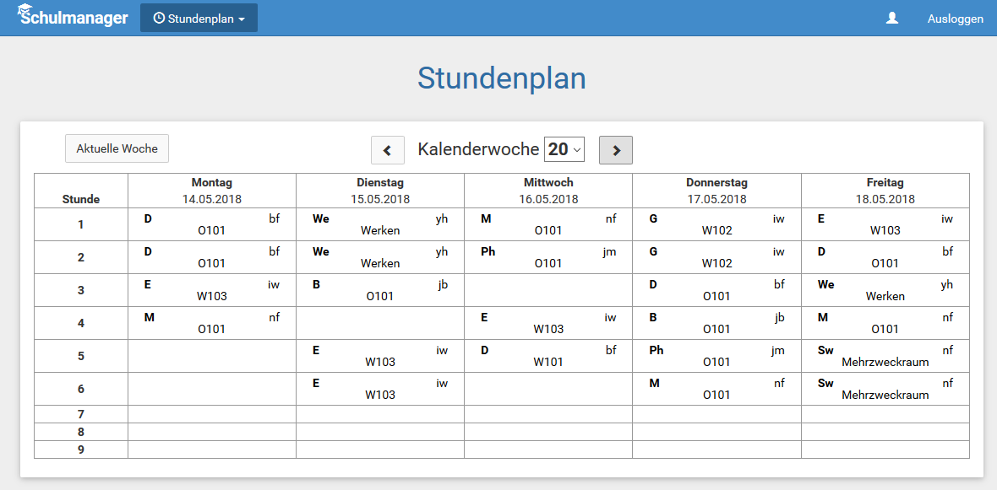

Schulmanager Online als App auf Ihr Smartphone laden
Um möglichst schnell auf den Schulmanager zugreifen zu können, können Sie diesen als App auf Ihrem iPhone oder Android-Smartphone installieren. Dazu suchen Sie nach der App „Schulmanager Online“.

Den Kalender abonnieren

Sie können den Kalender des Schulmanagers in Ihrem Smartphone, Tablet oder einem Kalender-Programm wie Microsoft Outlook ™ kostenlos abonnieren.  So sehen Sie automatisch jederzeit die aktuellen Termine Ihres Kindes in Ihrem gewohnten Kalender.  Die Abo-Adresse und weitere Informationen finden Sie im Menüpunkt „Kalender“ links über den Button „Kalender abonnieren“. Unterstützung mit Ihrer individuellen Kalender-App finden Sie im jeweiligen Hilfebereich Ihrer App oder Ihres Betriebssystems. | 